PORTARIA Nº 366 – DE 07 DE AGOSTO DE 2017

CONCEDE A SERVIDORA LUCIANE DA SILVA ALVES ARAUJO – MATRÍCULA 9080-8 - TITULAR DO CARGO DE ORIENTADOR EDUCACIONAL 31 - DO QUADRO PERMANENTE AO ENQUADRAMENTO POR TEMPO DE SERVIÇO NO NÍVEL A QUE FAZ JUZ E DÁ OUTRAS PROVIDÊNCIAS

A PREFEITA MUNICIPAL DE ARARUAMA, no uso de suas atribuições e competência conferidas por Lei, considerando o que restou provado nos autos do Processo Administrativo/PMA/810/2015 e, em cumprimento ao disposto no Artigo 166, da Lei Orgânica do Município c/c o disposto nos Artigos 21 e 27, da Lei Complementar 015, de 30 de dezembro de 1997,

R E S O L V E :

I – CONCEDER a servidora LUCIANE DA SILA ALVES ARAUJO, titular do Cargo de Orientador Educacional 31, do Quadro Permanente, Matrícula 9080-8, ENQUADRAMENTO por TEMPO DE SERVIÇO, ao nível de ORIENTADOR EDUCACIONAL 38, devido a contar retroativamente a data de 13 de janeiro de 2015.

II – DETERMINAR à SEADM – Secretaria Municipal de Administração, através de seu órgão próprio, que promova as anotações na ficha cadastral da servidoras beneficiária.

III - Esta Portaria entra em vigor na data de sua publicação, revogadas disposições em contrário.

Registre-se. Publique-se. Cumpra-se.

Gabinete da Prefeita, 07 de agosto de 2017

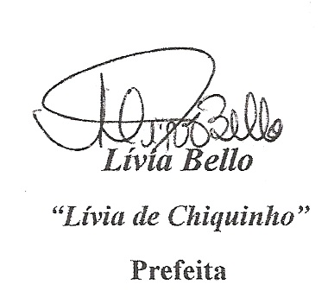

MT/t

